1. Przedmiot: Matematyka
2.Data: 30.03.2020
3. Temat lekcji: Średnia arytmetyczna
Na tej lekcji przypomnimy pojęcie średniej arytmetycznej
4. W podręczniku str. 147-149
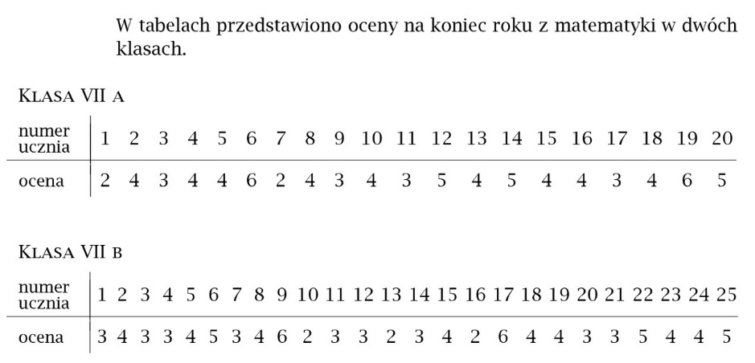
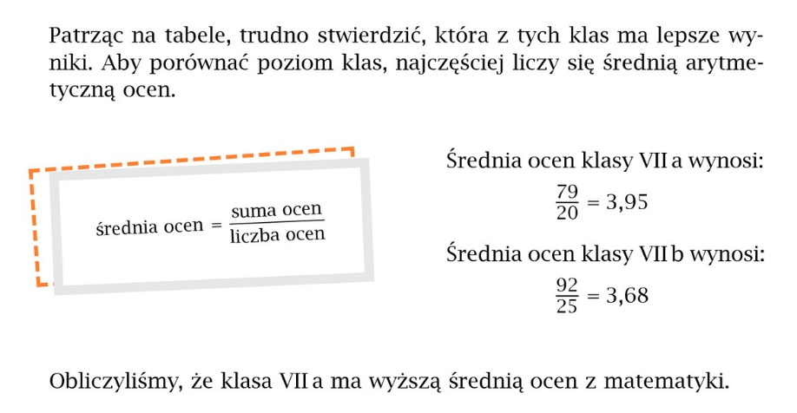
Link do obejrzenia
https://pistacja.tv/film/mat00425-srednia-arytmetyczna
https://pistacja.tv/film/mat00426-srednia-arytmetyczna-zadania?playlist=555
5. Rozwiąż zadania 25,26 str 156
Odpowiedzi proszę przesłać dopiero ze względu na egzamin do 3.04.2020 na e-mail
matematykalw1@gmail.com

